作品編號：

（由收件學校填寫）
第一部分：參賽學生資料 # □ 初小組 / □ 高小組
(英文姓名請用英文正楷填寫)
 | 英文姓名 | 中文姓名 | 年級
1
2
3
第二部分：學校資料
學校名稱
(中或英)
第三部分：# □ 指導老師資料（經學校推薦）/ □ 家長資料（以個人名義參賽）
(只須填寫一位指導老師或家長資料)
第四部分：
本人#
□ 同意
□ 不同意
接收本院另一個大型活動「仁濟創意科技嘉年華2026」的宣傳資料。
姓名 | (English) | (中文)
職稱 |  | 任教科目（如適用）
聯絡方法 | (電郵)
聯絡方法 | (電話) | (手提電話)
聯絡地址 | (以個人名義參賽，必須填寫)
# 請在適當方格內加上✓號
******
若有需要，可掃瞄右下方QR code 連結到大賽網頁下載報名表格。提交報名表格方法如下︰
請註明「第十二屆香港國際學生創新發明大賽」
學校 | 電話 | 電郵 | 地址
仁濟醫院林百欣中學 | 2493 7258 | invention@ychlpyss.edu.hk | 荃灣荃景圍145至165號
仁濟醫院第二中學 | 2467 3736 | invention@ych2ss.edu.hk | 屯門第31區楊青路
仁濟醫院董之英紀念中學 | 2640 9822 | invention@ychtcy.edu.hk | 沙田馬鞍山路210號
仁濟醫院靚次伯紀念中學 | 2702 9033 | inventionychlcp@gmail.com | 將軍澳毓雅里10號
仁濟醫院羅陳楚思中學 | 2682 6335 | invention@ychlccsc.edu.hk | 九龍灣啟禮道10號
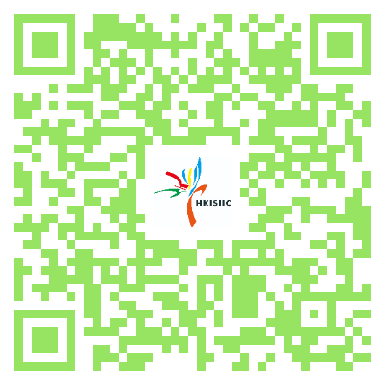
截止報名日期：2026年1月10日中午12時

大賽查詢可致電2493 7258與仁濟醫院林百欣中學校務處賴艷萍小姐或
大賽網頁
梁少奇副校長洽

